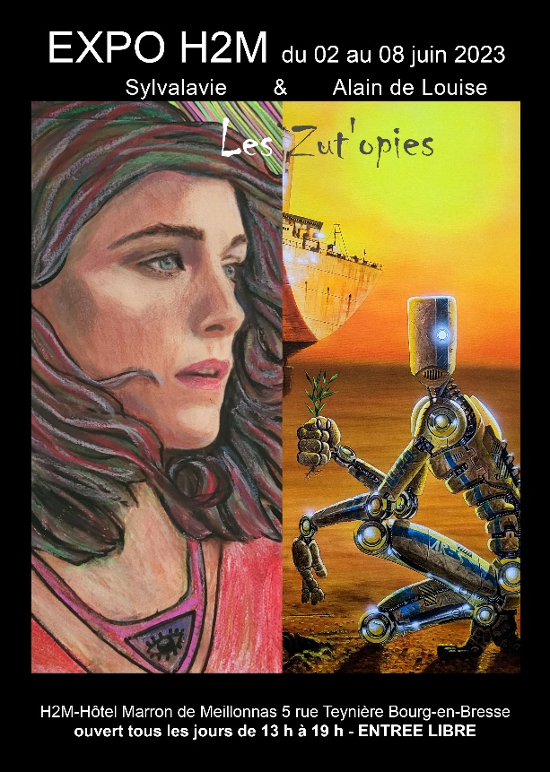
EXPOSITION H2M - Du 02 au 08 juin de 13h à 19h

Sylvalavie et Alain de Louise exposent leurs dessins et leurs peintures sur le thème « LES ZUT’OPIES », pour faire un petit clin d’œil au festival Bourg-en-Bresse « Utopie » qui a eu lieu en ce mois de mai.

Zut pour dire avec humour qu’on en est déjà à la 6ème édition et qu’on n’a pas vu le temps passer.

- Une utopie colorée pour Sylvalavie, artiste plasticienne et Art-thérapeute certifiée d’Etat, qui honore les femmes sous 12 aspects différents comme les 12 mois de l’année, à partir de recyclage en mixed média.
- Vous voyagerez aussi entre ses petits mondes intérieurs décorés, et ses délicats sachets de thé usagés, de paysages champêtres ou maritimes revisités en mini-œuvres d’art tout en finesse.
- Vous découvrirez aussi les mandalas faits à partir des draps de son arrière-grand-mère sur le thème des utopies qui est comme fil rouge entre le passé et un futur possible.

- L’autre utopie futuriste pour Alain de Louise, artiste peintre designer, qui, cette année propose une nouvelle version des toiles qui se trouvaient dans son livre qu'il a écrit en duo avec son frère Axel, psychothérapeute « Identité Cyborg » présenté en version collector en 2022.

- Aux travers de ses peintures acryliques hyperréalistes, il vous emmènera à une réflexion sur un monde futur peuplé de robots et de samouraïs version 2.0.

- Vernissage de l’exposition : Samedi 3 juin à partir de 15h.

- Entrée libre.

- 

 